Základní školaústí nad labem, hlavní 193, 403 31

Tel.: 472731819, 472731253, Tel. řed. /fax: 472731480, mail:skola@zsmojzir.cz

Zadání domácí práce pro žáky 4. A a 4. B na týden od 15. 2. do 19. 2. 2021
ZADÁNÍ PRO 4. A
Úkoly ODEVZDAT v pátek 19. 2. 2021 DO ŠKOLY od 9 do 11 hodin!!! nebo poslat emailem (v.vyskalova@zsmojzir.cz)
CHYBĚJÍCÍ SEŠITY SI VYZVEDNI VE ŠKOLE!

Český jazyk
- zelený PS str. 20
- učebnice str. 35 – POMŮŽE TI PŘI PRÁCI V PS
- zelený PS str. 31/cv. 5 – NESPOJUJ, ale podtrhni správnou pastelkou
PODSTATNÁ JMÉNA - žlutá
PŘÍDAVNÁ JMÉNA - zelená
ZÁJMENA - oranžová
ČÍSLOVKY - modrá
SLOVESA - červená
PŘÍSLOVCE - hnědá
PŘEDLOŽKY - fialová
SPOJKY - růžová
ČÁSTICE - černá
CITOSLOVCE - zakroužkuj
- zelený PS str. 31/cv. 6 – nad každé slovo napiš číslo správného slovního druhu
- zelený PS str. 31/cv. 7

Čtení
- přečti nahlas rodičům text „Dějiny“ – Jiří Žáček ze str. 87

Informatika
- pracovní list

Tělesná výchova
- zadej na www.youtube.com - Tělesná výchova online #9 Cvičení na postřeh
- cvič podle videa

Matematika
- pracovní list

Výtvarná výchova
- nakresli prstem do sněhu domeček
- fotku mi můžeš poslat na email (v.vyskalova@zsmojzir.cz)

Přírodověda
- PS str. 18/cv. 1, 4, 5 – pracuj s učebnicí str. 35

Vlastivěda
- VRÁTIT MODROU UČEBNICI VLASTIVĚDY A MODRÝ PS
- do školního sešitu si nalep zápis, nezapomeň si ho přečíst:
- PS červený str. 4/ cv. 1, 2

České země v pravěku
- vědec, který se zabývá pravěkem, se nazývá ARCHEOLOG
- dělení: 1. doba kamenná (starší a mladší)
2. doba bronzová
3. doba železná

Doba kamenná
- vznikla podle nástroje, který pravěcí lidé používali (OPRACOVANÝ KÁMEN = PĚSTNÍ KLÍN)
- místo mlýnku používali nástroj jménem drtidlo
- tkali látky z rostliny jménem konopí a len
- starší doba kamenná
- trvala 2 – 3 miliony let
- živili se sběrem lesních plodů, semen a lovem zvěře
- žili v menších tlupách (skupinách)
- objevili oheň
- střídala se doba chladu (doba ledová) a období tepla (doba meziledová)
- vyvíjela se lidská řeč

- mladší doba kamenná
- začali se starat o pole (ORBA), pěstovali obilí a chovali zvířata
- nářadí bylo ze dřeva nebo z kamene
- první nádoby byly z hlíny = KERAMIKA

Doba bronzová
- začali zpracovávat různé kovy slévat je (slitina bronzu)
- z bronzu se vyráběli nástroje, zbraně i šperky

Doba železná
- později k výrobě zbraní, šperků, nářadí a nástrojů použili železo
- v této době přišli na naše území Keltové

Hudební výchova
- nauč se a zazpívej si píseň „Žádnyj neví, co jsou Domažlice“ – melodii vyhledej na www.youtube.com
text:
Žádnyj neví,  co jsou Domažlice,  žádnyj neví, co je to Taus.  Taus je to německy,  Domažlice česky,  žádnyj neví, co je to Taus. | Žádnyj neví,  co je kroužek, kroužek,  žádnyj neví, co je kroužek.  Kroužek je železo,  má zlatá Terezo,  žádnyj neví, co je kroužek. | Proto sem se  tak mladičká vdála,  abych dělat nemušíla.  Muž mi koupil krávu,  já muším na trávu,  tomu sem se nenadíla.

Pracovní list Matematika

Základní školaústí nad labem, hlavní 193, 403 31

Tel.: 472731819, 472731253, Tel. řed. /fax: 472731480, mail:skola@zsmojzir.cz

Zadání domácí práce pro žáky 4. A a 4. B na týden od 15. 2. do 19. 2. 2021
ZADÁNÍ PRO 4. B
Úkoly ODEVZDAT v pátek 19. 2. 2021 DO ŠKOLY od 9 do 11 hodin!!!

Český jazyk
- učebnice s. 34 - přečíst žluté rámečky
- učebnice s. 35 - přečíst „přehled slovních druhů“
- jako pomůcku uvádím ještě jednu souhrnnou tabulku zde:
Slovní druhy
Slova ohebná - skloňují se = mění tvar Slova neohebná - nemění svůj tvar
1. Podstatná jména (ten, ta to)  = názvy osob, zvířat a věcí  - Př.: maminka, pes, tabule, štěstí, plavání | 6. Příslovce = odpovídají na otázky Kde? Kam? Kdy? Jak?  Př.: venku, domů, včera, rychle
2. Přídavná jména (jaký, který, čí?)  = vlastnosti osob, zvířat, věcí  Př.: milá, ptačí, dřevěné, babiččino | 7. Předložky = stojí před jmény  Př.: v, na, pod, s, u, vedle, nad
3. Zájmena = zastupují názvy osob, zvířat a věcí nebo na ně ukazují  Př.: on, já, náš, kdo, žádný | 8. Spojky = spojují slova nebo věty  Př.: a, nebo, ale, protože, když, i, avšak, však, proto, aby
4. Číslovky = vyjadřují počet nebo pořadí (slova číselného významu)  Př.: pět, druhý, třikrát, desatery | 9. Částice = uvozují samotné věty  Př.: kéž, nechť, ať, kdyby, prý
5. Slovesa = někdo něco dělá  (co dělají osoby, zvířata, věci)  Př.: sedí, díval se, bude psát  + časují se | 10. Citoslovce = vyjadřují pocity, nálady nebo označují zvuky  Př.: hurá, mlask, fuj, tů, frnk, pšt
- do školního sešitu odpověz na otázky z pracovního sešitu s. 30 cv. 1
- zelený pracovní sešit s. 30 cv. 4
- zelený pracovní sešit s. 31 cv. 6 (pouze urči slovní druhy)
- zelený pracovní sešit s. 32 cv. 8 (pouze urči slovní druhy)

Matematika
- pracovní list (na konci tohoto zadání)

Výtvarná výchova a Pracovní činnosti
- pracovní list - vyhledávačky (součást zadání)

Informatika
- pracovní list

Přírodověda
- přečti si a do školního sešitu si nalep zápis:

Vlastnosti látek
- měříme vždy určitou velikost (délku, hmotnost, teplotu, čas a objem)
- věci kolem sebe můžeme měřit pomocí měřicích přístrojů
Délka
- délka se používá k určení rozměrů předmětů (délka, šířka, výška, hloubka) nebo se používá k určení vzdálenosti mezi dvěma body či místy
- čím měříme: skládací tesařský metr, krejčovský metr, pásmo, pravítko, trojúhelník, posuvná měřidla….
- základní jednotkou délky je jeden metr (1 m)
- další jednotky délky: milimetr (mm), centimetr (cm), decimetr (dm), kilometr (km)
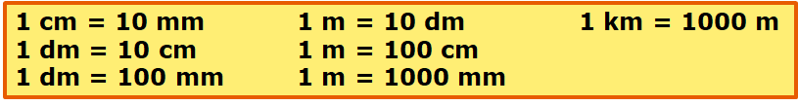

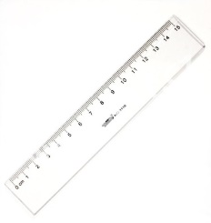
přiřaď k měřidlům délky jejich název a nalep si do sešitu:
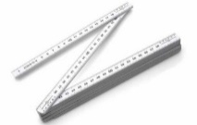
nabídka: skládací metr, krejčovský metr, kovové pásmo, svinovací metr, pravítko, trojúhelník s ryskou

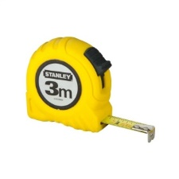
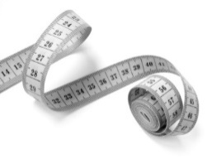
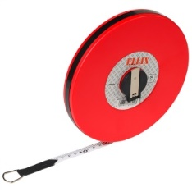
________________________ _________________________ ________________________

______________________ ___________________________ _________________________
- pracovní sešit s. 16 cv. 1, 2, 3, 4 (pracuj s učebnicí str. 34)
- přečti si a do školního sešitu si nalep zápis:
Hmotnost
- udává, jak lehké či těžké jsou předměty kolem nás
- k měření používáme váhy – osobní, kupecké, kuchyňské, laboratorní…
- základní jednotkou je jeden kilogram (1 kg).
- lehké předměty vážíme v gramech (g), těžké předměty vážíme
v metrických centech (q) a tunách (t).
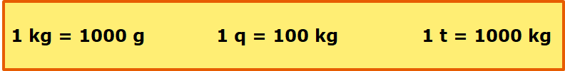

- pracovní sešit s. 17 cv. 1, 2, 3, 6 (pracuj s učebnicí str. 34)

Tělesná výchova a Hudební výchova

na youtube.com si najdi Domácí cvičení s dětmi a zacvič si podle návodu
- poslechni si při tom svou oblíbenou hudbu

Vlastivěda
- VRÁTIT MODROU UČEBNICI VLASTIVĚDY A MODRÝ PS
- přečti si zápis a do školního sešitu si ho nalep:

České země v pravěku
- vědec, který se zabývá pravěkem, se nazývá ARCHEOLOG
- dělení: 1. doba kamenná (starší a mladší)
2. doba bronzová
3. doba železná

Doba kamenná
- vznikla podle nástroje, který pravěcí lidé používali (OPRACOVANÝ KÁMEN = PĚSTNÍ KLÍN)
- místo mlýnku používali nástroj jménem drtidlo
- tkali látky z rostliny jménem konopí a len
- starší doba kamenná
- trvala 2 – 3 miliony let
- živili se sběrem lesních plodů, semen a lovem zvěře
- žili v menších tlupách (skupinách)
- objevili oheň
- střídala se doba chladu (doba ledová) a období tepla (doba meziledová)
- vyvíjela se lidská řeč
- mladší doba kamenná
- začali se starat o pole (ORBA), pěstovali obilí a chovali zvířata
- nářadí bylo ze dřeva nebo z kamene
- první nádoby byly z hlíny = KERAMIKA
Doba bronzová
- začali zpracovávat různé kovy slévat je (slitina bronzu)
- z bronzu se vyráběli nástroje, zbraně i šperky
Doba železná
- později k výrobě zbraní, šperků, nářadí a nástrojů použili železo
- v této době přišli na naše území Keltové

- pracovní sešit červený str. 4/ cv. 1, 2 (pokud máš pracovní sešit 7. vydání, je to s. 6 cv. 1,2)

Pracovní list MATEMATIKA

„Vyhledávačky“

